在开发工具中，设置offline

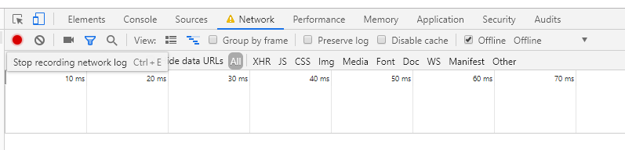

在设备详情中，删除属性，弹出缓存操作提示文字。

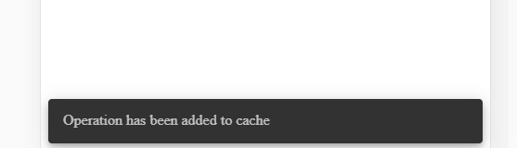

多次操作后，可以在缓存数据中查看结果：

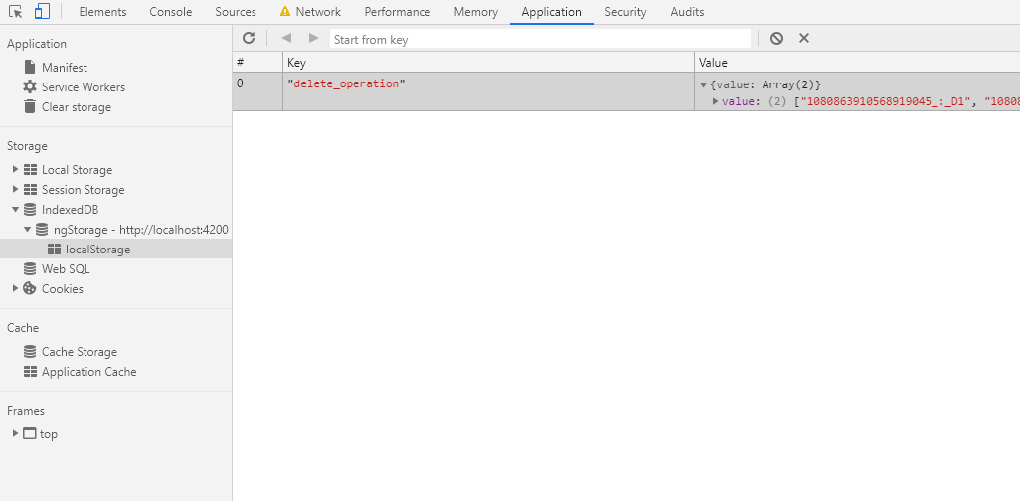

再切换至online，可以看到pwa自动提交之前缓存的操作，发出同步请求：

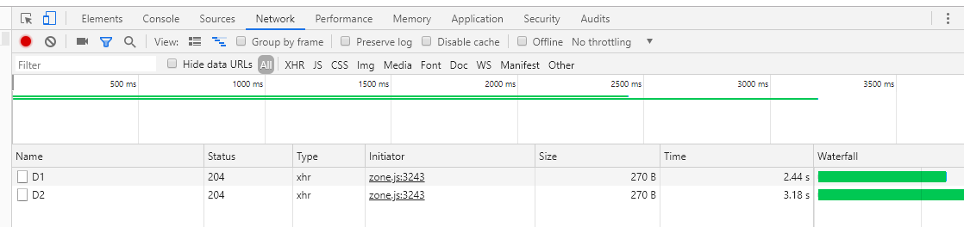

同时可以看到弹出提示文字

